토브넷 CCTV 연동 AI 서비스 개발

SSIMS Water
▪ 청계천
Object: 물 감지, 범람 감지, 수위 확인, 다리 통행 감지
- 물 감지
<평상시 낮> <범람시 밤>
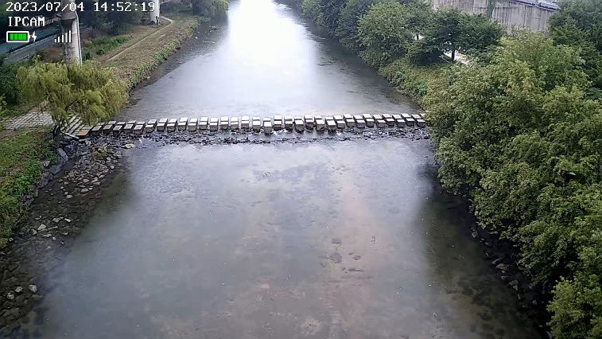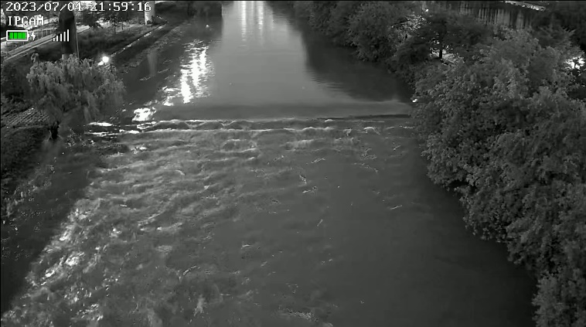
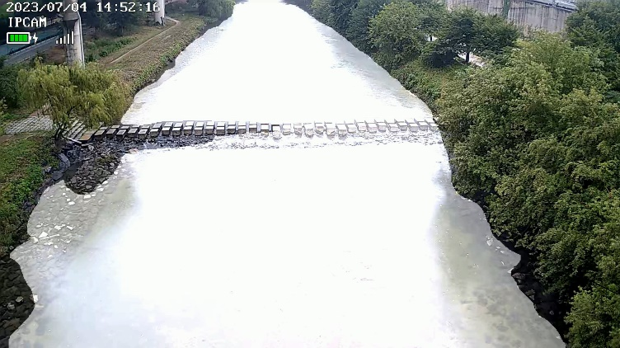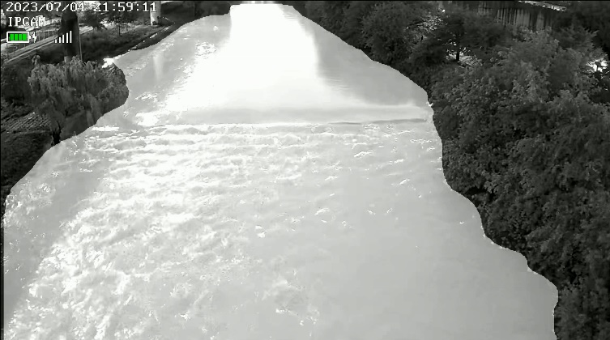
(흰색 영역이 물 감지된 부분)

<서비스 제안>
- 다리 통행자 감지(통행 가능 여부)
- 물 감지 영역을 이용한 범람/수위 서비스 확장

▪ 중랑천/평강천
Object: 부유물 감지, 오염 감지
- 부유물 감지
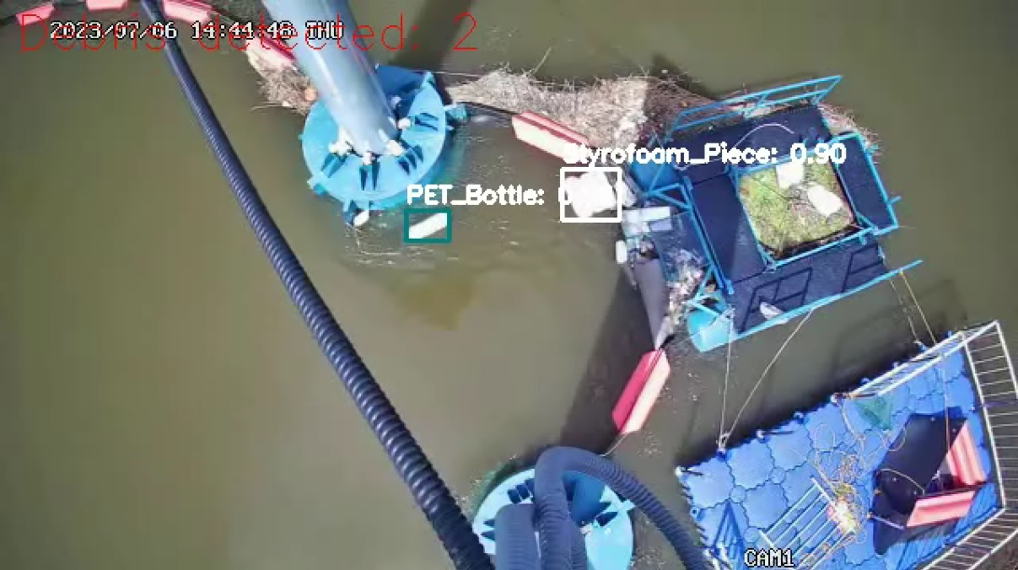
<서비스 제안>
- 탁도 비전 감지: 빛 투과량, 산란량으로 측정 가능해 탁도 측정 센서 필
- 640x360 video 해상도 개선 필

SSIMS Farm
-국내 축사
Object: 소 감지(Count)
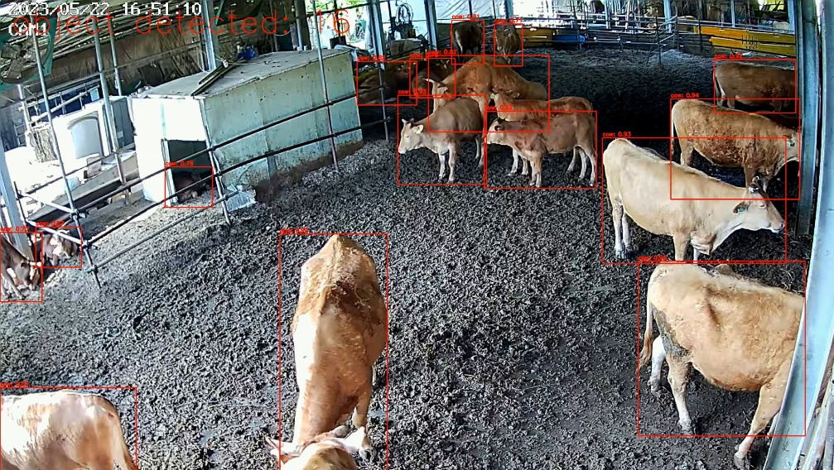

-뉴질랜드 방목현장
Object: 소/양 감지(Count), 경계선 접근 감지
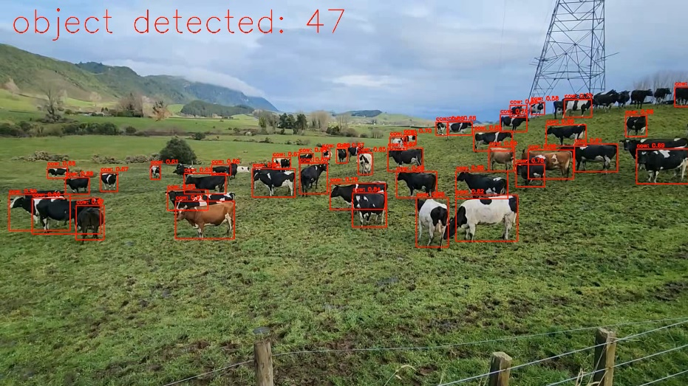
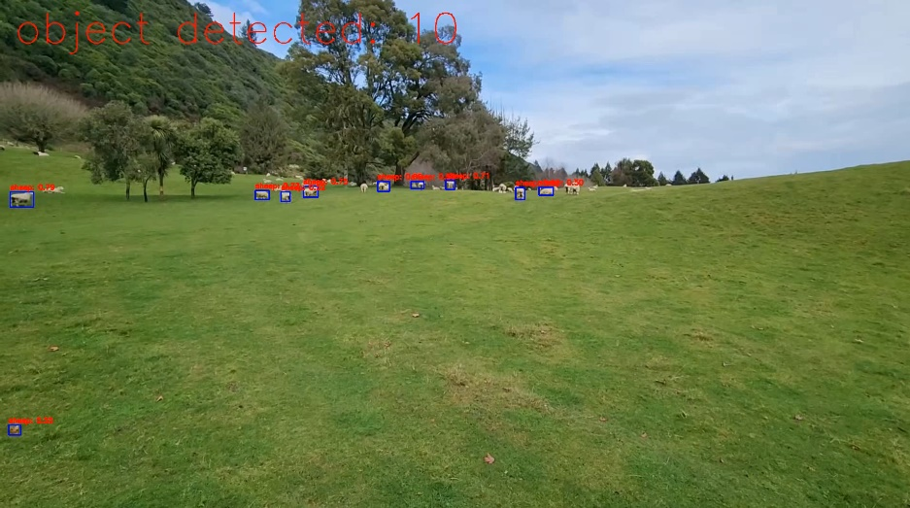
<서비스 제안>
- 차량, 사람 탐지, 경계선 접근 감지
- 뉴질랜드 방목 현장 cctv 데이터 학습 필

